Дополнительная общеразвивающая программа
«ШКОЛА ЛИДЕРА РОССИЙСКОГО ДВИЖЕНИЯ ДЕТЕЙ И МОЛОДЁЖИ ПРО»

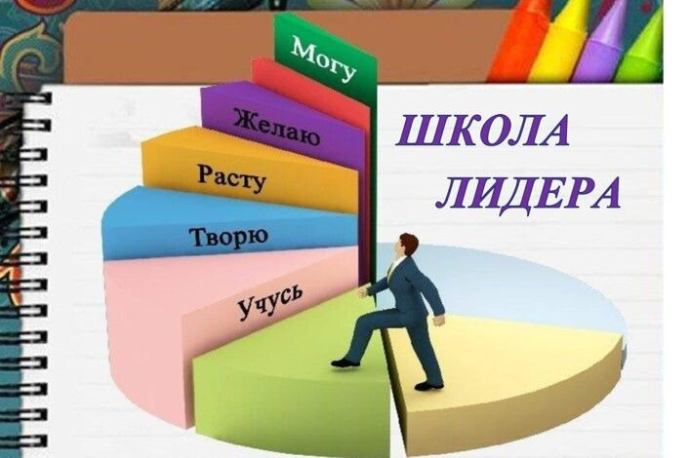 | - Педагог дополнительного образования:  Тетерина Анастасия Андреевна  - Направленность: Социально-гуманитарная  - Уровень: Углубленный  - Продолжительность обучения: 1 год  - Форма обучения: Очная  - Особые условия для поступления: Нет  - Сроки начала обучения: 15.09.2024  - Расписание занятий: уточняется  - Возраст обучающихся: 11-17 лет  - Количество обучающихся для поступления: 20  - Количество групп: 1  - Участники программы:  - Учащиеся г. Перми имеющие базовые знания по РДДМ  - При наличии свободных мест учащиеся МАОУ «Гимназия № 33»  - Место проведения занятий:  614007, г. Пермь, ул. Н. Островского, 68  Свердловский район, МАОУ «Гимназия № 33»

АННОТАЦИЯ К ОБРАЗОВАТЕЛЬНОЙ ПРОГРАММЕ

Программа социально-гуманитарной направленности, ориентирована на социальную адаптацию детей посредством их вовлечения в общественную деятельность, на повышение уровня готовности обучающихся к взаимодействию с различными социальными институтами, на формирование знаний об основных сферах социальной жизни, на воспитание социальной компетентности, формирование педагогических навыков.
Отличительной особенностью программы является её построение на содержании проектов и мероприятий Общероссийской общественно-государственной детско-юношеской организации «Российское движение детей и молодёжи» (далее РДДМ).
Детское общественное движение позволяет формировать культуру социальной инициативы и готовность нести за неё ответственность. Участие в детском общественном движении расширяет социальные связи и формирует культуру способов современной коммуникации.
Образовательный процесс является смысловым стержнем жизнедеятельности. Реализация программы подчиняется логике становления и развития детского общественного объединения и осуществляется не линейно, а в согласовании с планом реальной работы.
Цель программы - формирование социальной компетенции подростков посредством приобретения опыта социально-значимой деятельности в РДДМ.
Задачи программы:
Предметные:
- приобщить к овладению знаниями по истории детского общественного движения;
- научить извлекать необходимую информацию для реализации социальных проектов и акций РДДМ из социального опыта сверстников, из средств массовой информации, из научной литературы;
- заложить знания основ существование социальных движений и объединений.
Личностные:
- побудить к осознанному ценностно-смысловому самоопределению в деятельности лидера первичного отделения РДДМ;
- убедить в необходимости осознанной нравственной мотивации взаимодействия с людьми, формирование ценностного отношения к сверстникам, педагогам, людям разного возраста, культуры, национальности;
- воспитать привычку к осуществлению системного анализа: разнообразных процессов в жизнедеятельности общественного объединения; своей деятельности как лидера;
- отношений, складывающихся с окружающими людьми.
Метапредметные:
- развить организаторские способности и специальные умения, имеющие отношение к самоуправлению жизнедеятельностью общественного объединения;
- развить опыт согласованного взаимодействия, построения деловых отношений и связей для организации деятельности в новых условиях и нестандартных ситуациях;
- развить личностные умения, имеющие отношение к общим способностям человека.
Ожидаемые результаты:
Личностные:
- наличие познавательной, творческой и социальной активности;
- наличие гражданской позиции, выражающейся в уважении к культуре и истории своей страны, готовности трудиться на ее благо;
- наличие ценностного отношения к сверстникам, педагогам, людям разного возраста, культуры, национальности;
- опыт деловых отношений и связей для организации деятельности в новых условиях и нестандартных ситуациях.
Метапредметные:
- самостоятельность в планировании, организации и оценке своей деятельности;
- умение конструктивно сотрудничать и организовывать работу других;
- выработанные коммуникативные способности и навыки эффективного общения;
- умение извлекать необходимую информацию для реализации социальных проектов и акций РДДМ из социального опыта сверстников, из средств массовой информации, из научной литературы;
- умение публично представлять результаты своей творческой или социальной деятельности;
- наличие навыка системного анализа.
Предметные:
- знания об истории детского движения;
- знания основ существования социальных движений и объединений;
- овладение технологией создания социальных проектов и наличие опыта их практической реализации;
- высокий уровень развития отделения РДДМ как общественной организации.
Персональные и групповые результаты оцениваются участием в конкурсах и успехами в школах актива разного уровня.

УЧЕБНО-ТЕМАТИЧЕСКИЙ ПЛАН

Тема | Кол-во часов
Введение в образовательную программу. Инструктаж. | 3
РДШ. Проекты, дни единых действий | 3
Всероссийский проект «Лига ораторов», регистрация | 3
Конкурс "Отдавая тепло, согреваешься сам", подача заявки, подготовка | 3
От РДШ к РДДМ. Креативная сессия. Участие в конкурсе соавторов РДДМ | 3
Краевая акция «Мы всегда с тобой!». Составление контент-плана группы | 3
Лидерство в организации. Руководство и лидерство. Отличия, комплиментарность | 3
Ключевые лидерские приоритеты. Вызовы и ошибки | 3
Всероссийская акция, посвящённая Дню учителя. Краевая акция «Пионер в прошлом – Учитель в настоящем». Регистрация, подготовка | 3
Правила руководства. Принципы организаторской деятельности. Стиль работы лидера, его виды | 3
Практикум "Чемодан лидера" | 3
Презентация "Я лидер". Тест на самооценку своих возможностей как лидера и организатора. (Т.Дембо - С.Рубинштейн) | 3
Конкурс МАУ "Дворец молодежи" г.Перми "Отдавая тепло, согреваешься сам", регистрация, подготовка | 3
Всероссийский проект "Лига ораторов". Изучение видеокурса | 3
Краевой форум лидеров РДШ. Подготовка, регистрация | 3
Краевой конкурс детских социально-значимых проектов, приуроченных к 300-летию города Перми, регистрация, подготовка | 3
Процесс управления, и кто такие управленцы. Функции управления. | 3
Коучинговый подход к лидерству. Активное слушание. | 3
Коучинговый диалог. Модель "GROW" | 3
Участие в церемонии подведения итогов конкурса «Отдавая тепло согреваешься сам» | 3
Стадии развития коллектива. Команда, признаки. Командный дух | 3
Самоуправление в коллективе. Детское и ученическое самоуправление. Формы | 3
Совет обучающихся. Задачи и функции. Уровни самоуправления | 3
Урок памяти ко дню неизвестного солдата. Квест "Юные поисковики" | 3
Нормативно-правовая база ученического самоуправления. Условия создания УСУ в школе | 3
Модели ученического самоуправления | 3
Дискуссия "Менеджмент в детской организации". Подготовка к Зимфесту | 3
Коллективно-творческое дело. Этапы КТД. Виды КТД | 3
Методики конструирования КТД. Промежуточная аттестация | 3
Этапы подготовки и проведения КТД | 3
Знакомство с авторами методики КТД - И.П.Иванов, Ф.Я.Шапиро | 3
РДДМ, ценности, направления, регистрация на сайте | 3
Новогодняя программы "Волшебство не за горами" | 3
РДДМ, миссия. Устав, порядок создания ПО | 3
Трудовые отряды подростков, знакомство с проектом | 3
Социальный проект, его основные признаки. Классификация проектов | 3
Фазы проектирования и реализации проекта | 3
Методы сбора и анализа социальных проблем | 3
Марафон РДДМ "14 дней в движении", участие | 3
Классификация проектов (по срокам, форме, масштабам, направлению) | 3
Алгоритм разработки проекта | 3
Презентация успешных проектов и анализ факторов, обеспечивающих их успешность | 3
Выбор темы, изучение проблемы и путей её решения | 3
Разработка идеи проекта, техники формулировки проектной идеи | 3
Онлайн-прогулка по улицам "Имена, которые надо помнить" | 3
Деловая игра "Что написано пером, не вырубишь топором" | 3
Интеллектуальная игра "Защитники" | 3
SMART-тест идеи проекта. | 3
Проект: этапы, сроки, ресурсы, партнеры | 3
Знакомство с активностями РДДМ "Время первых", "МедиаПритяжение", "Прогулки по стране" | 3
Результаты проекта, возможные риски, критерии оценки результатов | 3
Представление проекта. Презентация, алгоритм процесса подготовки презентации | 3
Урок, посвященный дню воссоединения Крыма с Россией "Русская весна в Крыму", мастер-класс "Крымская лаванда" | 3
Интерактивный квиз, посвященный международному дню театра | 3
Подача заявки, подготовка к участию во всероссийском проекте РДДМ "Экотренд", "Экопросвещение и волонтерство". Экоурок "Разделяй с нами. Способы обращения с отходами" | 3
Понятие волонтерства. История детского волонерского движения | 3
Основные направления деятельности волонтеров. Принципы работы волонтерского отряда | 3
Квест "Космическое приключение" | 3
Урок здоровья «Будь здоров», квест игра «Погружайся в ЗОЖ» в рамках акции РДДМ "Будь здоров" | 3
Урок "Без срока давности", посвященный Дню памяти о геноциде советского народа нацистами и их пособниками в годы ВОВ | 3
Квиз "Осознонное потребление", посвященный Дню земли | 3
Содержание деятельности вожатого. Умения, знания. Этика вожатого | 3
Проект РДДМ "Все профессии важны" | 3
Основы деятельности вожатого. Особенности работы с разными возрастными группами | 3
Кинолекторий «Фильмы Победы» | 3
Особенности организации детских лагерей. временный детский коллектив | 3
Содержание, методика и организация досуговой деятельности | 3
Итоговая аттестация | 3
ИТОГО | 204

